1. **ANALYSE DES BESOINS**
2. **EXIGENCES FONCTIONNELLES**

Les exigences fonctionnelles d'une banque de documents pour l'Agence de Régulation des Télécommunications (ART) définissent les fonctionnalités et les comportements attendus du système. Ces exigences doivent être clairement définies et documentées pour garantir que la banque de documents répond aux besoins de l'agence en matière de gestion documentaire.

Voici les exigences fonctionnelles clés pour la banque de documents à l'ART :

**Gestion des documents :**

* Différent type de documents seront concernés allant des contrats aux factures en passant par les comptes rendus et procès-verbaux, entre autres.
* Téléchargement et stockage de documents dans différents formats de fichiers (tels que PDF, Word, Excel, images).
* Création de dossiers et de structures hiérarchiques pour organiser les documents.
* Ajout de métadonnées descriptives aux documents pour faciliter la recherche et le classement.
* Gestion des versions des documents et suivi des modifications apportées.
* Recherche avancée de documents par mots-clés, métadonnées et autres critères.
* Téléchargement, impression et partage de documents avec d'autres utilisateurs ou parties prenantes.

**Contrôle d'accès et sécurité :**

* Mise en place d'un système d'authentification et d'autorisation pour contrôler l'accès aux documents.
* Définition de rôles et de permissions pour les utilisateurs, en fonction de leurs besoins et responsabilités.
* Application de restrictions d'accès basées sur la confidentialité et la sensibilité des documents.
* Journalisation des activités des utilisateurs pour assurer la traçabilité et la responsabilisation.
* Mise en place de mesures de sécurité pour protéger les documents contre les accès non autorisés, les modifications accidentelles ou les pertes de données.

**Collaboration et workflow :**

* Fonctionnalités de collaboration permettant aux utilisateurs de commenter, annoter et partager des documents avec d'autres.
* Mise en place de workflows pour automatiser les processus de gestion documentaire, tels que l'approbation, la révision et la publication des documents.
* Notifications et alertes pour informer les utilisateurs des événements importants liés aux documents, tels que les nouvelles versions, les commentaires ou les demandes d'approbation.
* Intégration avec d'autres systèmes de l'ART, tels que les systèmes de gestion de contenu, les workflows et les bases de données.

**Administration et maintenance :**

* Interface d'administration pour gérer les utilisateurs, les rôles, les permissions et les paramètres du système.
* Outils de surveillance pour suivre les performances du système, l'utilisation des ressources et les éventuels problèmes.
* Fonctionnalités de sauvegarde et de restauration pour protéger les données contre les pertes ou les dommages.
* Procédures de mise à jour et de maintenance pour assurer que le système reste à jour et fonctionne de manière optimale.

1. **EXIGENCES NON FONCTIONNELLES**

Les exigences non fonctionnelles de la banque de documents à l'Agence de Régulation des Télécommunications (ART) définissent les critères de performance, de qualité et d'utilisabilité que le système doit respecter. Elles complètent les exigences fonctionnelles en décrivant comment le système doit se comporter et non ce qu'il doit faire.

On a donc :

**Performance :**

* **Temps de réponse :** Le système doit répondre rapidement aux requêtes des utilisateurs, même lorsqu'il y a un grand nombre d'utilisateurs simultanés.
* **Débit de données :** Le système doit pouvoir gérer des volumes importants de données et de documents sans ralentissements ni interruptions.
* **Scalabilité :** Le système doit pouvoir évoluer pour répondre à la croissance future du nombre d'utilisateurs, de documents et de données.

**Sécurité :**

* **Confidentialité :** Les documents doivent être protégés contre les accès non autorisés, la consultation ou la modification par des personnes non autorisées.
* **Intégrité :** Les documents doivent être protégés contre les modifications non autorisées ou la corruption des données.
* **Disponibilité :** Le système doit être disponible en permanence pour les utilisateurs autorisés, avec un minimum de temps d'arrêt pour la maintenance ou les pannes.

**Utilisabilité :**

* **Interface utilisateur :** L'interface utilisateur doit être intuitive, conviviale et facile à apprendre pour les utilisateurs de tous niveaux de compétence informatique.
* **Accessibilité :** Le système doit être accessible aux utilisateurs handicapés, conformément aux réglementations en vigueur.
* **Ergonomie :** Le système doit être conçu de manière ergonomique pour minimiser la fatigue et la frustration des utilisateurs.

**Fiabilité :**

* **Stabilité :** Le système doit fonctionner de manière stable et sans pannes ou erreurs fréquentes.
* **Récupération après sinistre :** Le système doit disposer de mécanismes de sauvegarde et de restauration pour permettre une récupération rapide des données en cas de sinistre.
* **Maintenance :** Le système doit être facile à maintenir et à mettre à jour avec des correctifs et des nouvelles fonctionnalités.

**Qualité des données :**

* **Exactitude :** Les documents stockés dans le système doivent être précis et à jour.
* **Intégrité :** Les données des documents doivent être complètes et cohérentes.
* **Cohérence :** Les données des documents doivent être cohérentes avec d'autres sources de données de l'ART.

1. **IDENTIFICATION DES ACTEURS**

Un acteur représente l’abstraction d’un rôle joué par des entités qui interagissent directement avec le système. Dans le cadre de notre travail, nous avons principalement 03 (trois) types d’acteurs qui sont ici des acteurs primaires et donc ceux pour qui le système a été conçu.

Nous avons pu identifier les acteurs suivants :

|  |  |  |
| --- | --- | --- |
| Acteurs | Type | Description |
| Utilisateur | Primaire | C’est l’acteur central du système. C’est l’individu autorisé à accéder et à utiliser la banque de documents de l'ART. Il généralement un employé de l’ART. |
| Administrateur | Primaire | C’est un individu responsable de la configuration, de la maintenance et de la sécurité de la banque de document, y compris la configuration de l’Active Directory. |
| Microsoft Active Directory | Secondaire | C’est Un service annuaire qui stocke et gère les informations sur les utilisateurs et les applications de l’agence. |

1. **DIAGRAMME DE CONTEXTE**

Avec les différents acteurs identifiés, nous ressortons avec le diagramme de contexte suivant :

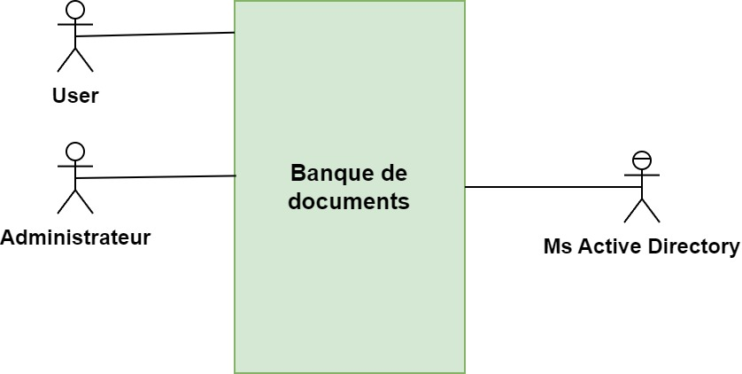

1. **Diagramme de paquetage**

Un paquetage est un regroupement de différents éléments d’un système (regroupement de classes, diagrammes, fonctions, interface). Il s’agit ici d’un diagramme structurel d’UML (Unified Modeling Language) qui représente les paquetages composant un système, ainsi que les relations qui lient ces différents paquetages.

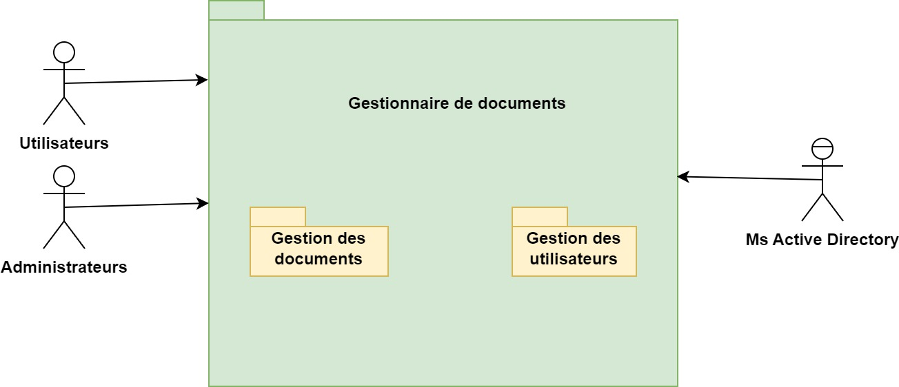

* **Gestion des documents** : Qui permet la gestion de tous les documents du système et on peut retrouver des options telles que l’ajout d’un document, la suppression d’un document, la modification d’un document et aussi la recherche d’un document.
* **Gestion des utilisateurs**: Qui permet de gérer les utilisateurs. Créer un compte, s’authentifier, ajouter un compte et le supprimer, gérer le niveau d’habilitation d’un utilisateur sont les principales actions de ce paquetage qui fait le lien dans la gestion entre le Microsoft Active Directory et l’Administrateur.

1. **DIAGRAMME DE CLASSE METIER**

Cette phase de l’analyse permet de définir les différentes classes qui constituent notre système. Une classe est une représentation abstraite d’un ensemble d’objets, elle contient les informations nécessaires à la construction de l’objet. Le diagramme de classe peut donc être considéré comme le modèle, le moule ou la notice qui va permettre la construction d’un objet.

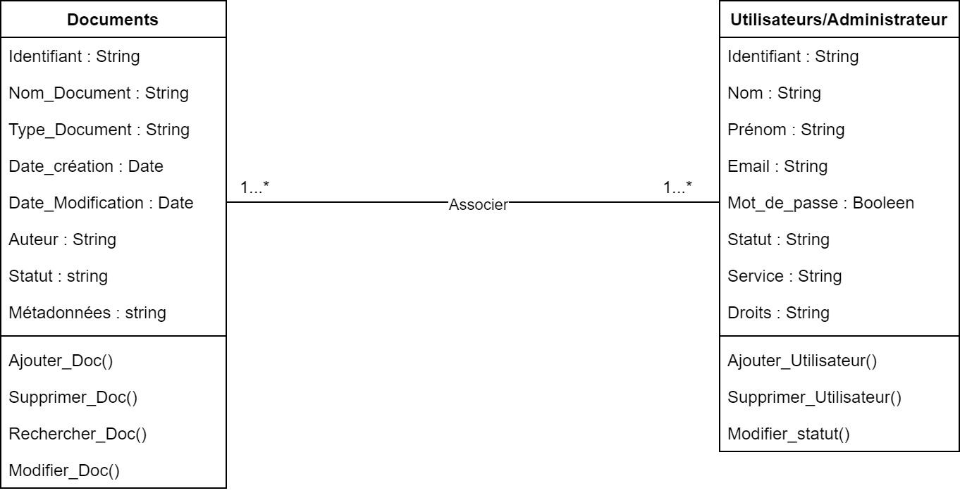

**Description textuelle**

Un document est associé à un ou plusieurs utilisateurs et un utilisateur peut être associé à un ou plusieurs documents.

* **Documents**

Cette classe permet de représenter les documents dans le système.

|  |  |
| --- | --- |
| Attributs | Description |
| Identifiant | Il permet de différencier un document d’un autre |
| Nom_Document | Permet de nommer chaque document d’une manière unique |
| Type_Document | Permet de décrire et organiser les documents dans la banque de document |
| Date_creation | Permet de marquer la date à laquelle le document a été crée |
| Date_modification | Permet de marquer la date à laquelle le document a été modifier |
| Auteur | Permet de relier les documents à leur créateur et permet une meilleure gestion des responsabilités, de la traçabilité et des droits d’accès |
| Statut | Il fournit des informations précieuses sur l'état actuel d'un document et permet une gestion plus efficace du cycle de vie des documents. |
| Métadonnée | Permet d'améliorer la recherche, l'organisation, la gestion et la conservation des documents dans la banque de documents. |

* **Utilisateurs**

Cette classe permet de représenter les utilisateurs dans un système.

|  |  |
| --- | --- |
| Attributs | Description |
| Identifiant | Permet de différencier un utilisateur d’un autre |
| Nom | Permet de nommer chaque utilisateur d’une manière unique |
| Prénom | Permet de nommer chaque utilisateur d’une manière unique |
| Email | Permet à chaque utilisateur d’avoir son adresse mail individuelle et différente d’un autre utilisateur |
| Mot de passe | Représente le mot de passe de l’utilisateur nécessaire pour accéder à son compte |
| Statut | Permet de fournir les informations sur l’état de l’utilisateur |
| Service | Renseigne au système le service de l’utilisateur |
|  |  |
| Droit | Permet de définir les droits d’accès de l’utilisateur |
|  |  |

1. **DIAGRAMME DE CAS D’UTILISATION**

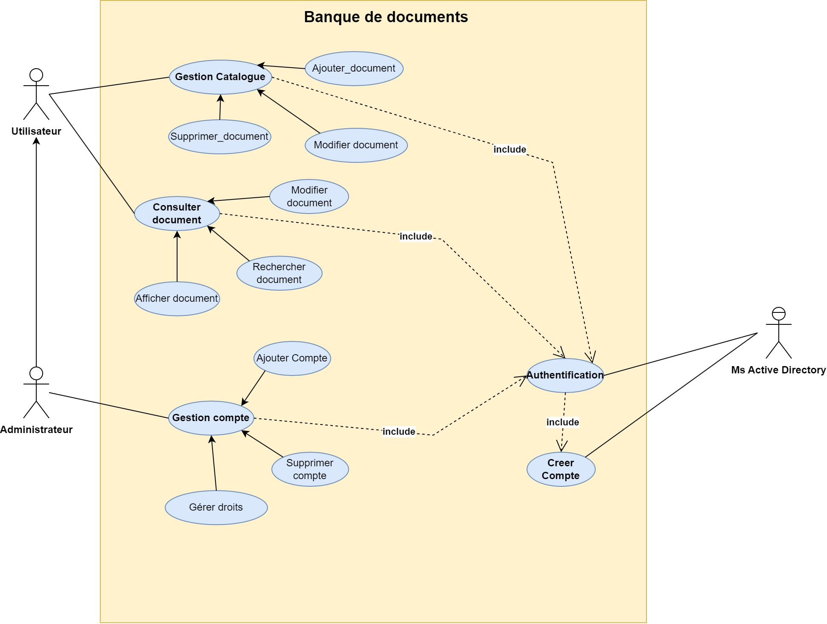Le diagramme de cas d’utilisation est un diagramme utilisé pour la représentation du comportement fonctionnel d’un système logiciel. Il présente le système du point de vue de l’utilisateur et représente les besoins du client sous forme de cas d’utilisation et d’acteurs.

**Description textuelle**

Nous décrivons ci-dessous les différents cas d’utilisations que nous jugeons pertinents, sachant que le cas d’utilisation « créer compte » est géré par l’Active Directory qui s’occupe déjà d’enregistrer les utilisateurs dans le domaine.

Les autres cas d’utilisations qui méritent une description poussée sont :

* + Authentification ;
  + Gestion catalogue ;
  + Consulter document ;
  + Gestion compte.
* **Authentification**

|  |  |
| --- | --- |
| Acteurs | Utilisateurs, Administrateur |
| Objectifs | Permettre aux utilisateurs de s’authentifier avant d’accéder de nouveau a la banque de document une fois qu’ils ont eu a se déconnecter. |
| Pré-condition | Avoir créer un compte |
| Scénario nominal | -L'utilisateur enregistré accède à la page de connexion de la banque de documents ;  -Il saisit son adresse e-mail et son mot de passe dans le formulaire de connexion ;  -Il clique sur le bouton "Se connecter" ;  -Le système de banque de documents valide les informations d'identification saisies par l'utilisateur enregistré ;  -Si les informations d'identification sont valides, le système authentifie l'utilisateur enregistré et lui accorde l'accès à son compte ;  -Le système affiche la page d'accueil ou le tableau de bord de l'utilisateur enregistré en fonction de son rôle et de ses permissions. |
| Scénario alternatif | **-Échec de l’authentification :** Si l'utilisateur enregistré saisit une adresse e-mail ou un mot de passe incorrect, le système affiche un message d'erreur et lui demande de réessayer.    **-Compte verrouillé :** Si l'utilisateur enregistré effectue plusieurs tentatives de connexion infructueuses, son compte peut être verrouillé temporairement pour des raisons de sécurité. L'utilisateur devra suivre les instructions pour déverrouiller son compte.    **-Mot de passe oublié :** L'utilisateur enregistré peut cliquer sur le lien "Mot de passe oublié" pour lancer le processus de réinitialisation du mot de passe. Le système lui enverra un e-mail avec un lien pour réinitialiser son mot de passe. |
| Post-condition | -L'utilisateur enregistré est authentifié avec succès et a accès à son compte dans la banque de documents ART.  -Le système affiche la page d'accueil ou le tableau de bord approprié en fonction du rôle et des permissions de l'utilisateur. |

* **Gestion catalogue**

|  |  |
| --- | --- |
| Acteurs | Utilisateur, Administrateur |
| Objectif | Il est question ici pour les acteurs de gérer les documents de la banque en les ajoutant et en les supprimant |
| Pré-condition | S’être authentifier |
| Scénario nominal | -L'utilisateur autorisé se connecte au système de banque de documents et accède à l'interface de gestion du catalogue ;  -L'utilisateur autorisé sélectionne l'action souhaitée sur le catalogue :   * Consulter la liste des produits * Ajouter un nouveau produit * Modifier un produit existant * Supprimer un produit * Rechercher un produit * Filtrer les produits par catégorie, attributs, etc.   -L'utilisateur autorisé fournit les informations nécessaires en fonction de l'action sélectionnée :   * Pour ajouter un produit : nom, description, catégorie, attributs, images, fichiers, etc. * Pour supprimer un produit : sélectionner le produit à supprimer, confirmer la suppression.   -Le système valide les informations fournies par l'utilisateur autorisé ;    -Si les informations sont valides, le système effectue l'action demandée sur le catalogue :   * Ajoute le nouveau produit * Met à jour les informations du produit modifié * Supprime le produit sélectionné   -Le système affiche un message de confirmation à l'utilisateur autorisé. |
| Scénario alternatif | **-Informations invalides :** Si l'utilisateur autorisé fournit des informations invalides ou incomplètes, le système affiche un message d'erreur et lui demande de corriger les informations.  **-Problème d'accès au catalogue :** Si l'utilisateur autorisé ne dispose pas des permissions nécessaires pour effectuer l'action demandée, le système affiche un message d'erreur et lui indique les actions autorisées.  **-Erreur système :** En cas de problème technique, le système peut rencontrer des erreurs lors de l'exécution de l'action demandée. L'utilisateur autorisé devrait signaler le problème à l'administrateur du système. |
| Post-condition | -Le catalogue est mis à jour en fonction de l'action effectuée par l'utilisateur autorisé.  -Un message de confirmation ou d'erreur est affiché à l'utilisateur autorisé.  -L'interface de gestion du catalogue reste accessible à l'utilisateur autorisé pour effectuer d'autres actions. |

* **Consulter document**

|  |  |
| --- | --- |
| Acteurs | Utilisateurs, Administrateurs |
| Objectifs | Permettre aux utilisateurs de consulter les documents de la banque en effectuant des recherches (indexation) et en les modifiant. |
| Pré-condition | S’être authentifié. |
| Scénario nominal | -L'utilisateur autorisé se connecte au système de banque de documents et accède à l'interface de recherche de documents ;    -L'utilisateur autorisé utilise la barre de recherche ou les options de filtrage pour trouver le document souhaité.   * La recherche peut se faire par mots-clés, titre, auteur, catégorie, date de publication, etc. * Les filtres permettent de restreindre les résultats par type de document, statut, service/département, etc.   -L'utilisateur autorisé sélectionne le document qu'il souhaite consulter dans la liste des résultats ;  -Le système affiche le document sélectionné dans un visualiseur de documents ;    -L'utilisateur peut naviguer dans le document, zoomer, télécharger le document, imprimer le document, ajouter des commentaires ou des annotations (si les permissions le permettent). |
| Scénario alternatif | **-Document introuvable :** Si le document recherché n'est pas trouvé dans le catalogue, le système affiche un message indiquant que le document n'est pas disponible.    **-Accès non autorisé :** Si l'utilisateur autorisé ne dispose pas des permissions nécessaires pour consulter le document, le système affiche un message d'erreur et lui indique les documents accessibles.  **-Erreur système :** En cas de problème technique, le système peut rencontrer des erreurs lors du chargement ou de l'affichage du document. L'utilisateur autorisé devrait signaler le problème à l'administrateur du système. |
| Post-conditions | -Le document sélectionné est affiché dans le visualiseur de documents.    -L'utilisateur autorisé peut consulter le contenu du document et effectuer les actions autorisées (navigation, zoom, téléchargement, impression, commentaires, annotations).    -L'historique de consultation du document peut être mis à jour (selon les règles du système). |

* **Gestion comptes**

|  |  |
| --- | --- |
| Acteur | Administrateurs |
| Objectifs | Permettre aux administrateurs de gérer les comptes des utilisateurs en les ajoutant, supprimant et aussi à gérer leur niveau d’habilitation. |
| Pré-conditions | S’être authentifié. |
| Scénario nominal | -L’administrateur se connecte au système de banque de documents et accède à son compte.  -Il sélectionne l'option "Gérer les comptes" dans le menu ou sur son tableau de bord.  -Il peut effectuer les actions suivantes pour des utilisateurs enregistrés dans le système de la banque :   * Consulter leurs informations personnelles (nom, prénom, adresse e-mail, etc.) ; * Modifier leurs informations personnelles (avec l’accord ou à la demande de l’utilisateur) ; * Gérer leurs préférences de notification ; * Supprimer leurs comptes.   -Le système valide les modifications apportées par l'administrateur.  -Si les modifications sont valides, le système les enregistre et affiche un message de confirmation à l'administrateur. |
| Scénario alternatif | **-Informations invalides :** Si l'administrateur fournit des informations invalides ou incomplètes lors de la modification des comptes des utilisateurs, le système affiche un message d'erreur et lui demande de corriger les informations.  **-Suppression de compte non autorisée :** Si l'administrateur n'est pas autorisé à supprimer un compte, le système affiche un message d'erreur et lui indique les options disponibles. |
| Post-condition | -Les informations personnelles de l'utilisateur sont mises à jour si elles ont été modifiées.    -Les préférences de notification de l'utilisateur sont mises à jour si elles ont été modifiées.    -L'historique des activités de l'utilisateur est mis à jour.    -Le compte de l'utilisateur est supprimé s'il a été demandé et autorisé. |

1. **CONCEPTION DE LA SOLUTION**

La phase de conception permet de décrire de manière non ambiguë le fonctionnement du système afin de faciliter le développement et l’implémentation. Dans cette section, il est présenté l’architecture globale de la solution, les diagrammes de séquence et les diagrammes d’activité.

* 1. 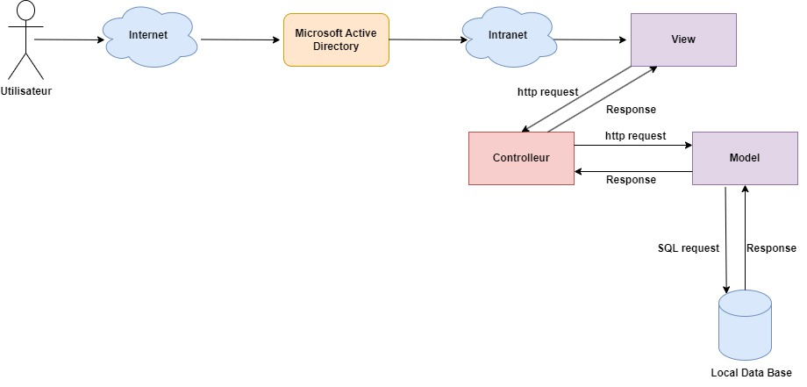**Architecture globale de la solution**

Il est question dans cette partie de présenter le fonctionnement global de notre système qui a été mis en place. L’architecture que nous utiliserons ici sera une architecture Modèle-Vue-Contrôleur (MVC) avec une base de données SQL en local (sur un serveur de l’entreprise) et elle se définit comme suit sur le schéma suivant :

La description de notre architecture MVC est la suivante :

* L’utilisateur (employé de l’ART enregistré) arrive et se connecte à internet ;
* Une fois connecté, le logiciel intégré Microsoft Active Directory l’enregistre ou le reconnait par les identifiants qu’il a renseignés pour son compte personnel ;
* Il peut donc rentrer dans l’intranet de l’ART dès à présent ;
* L’utilisateur tombe sur la vue qui lui est destinée et peut procéder aux actions qui lui sont réservées ;
* Le contrôleur est chargé de gérer interactions de l’utilisateur sur la vue (click, déplacements, etc…). Il reçoit de la vue des requêtes http qui lui signifient l’action qu’un utilisateur veut effectuer comme par exemple ajouter un document.
* Après cela, le contrôleur prend cette requête pour interagir avec le model
* Le modèle est une abstraction de la base de données parce qu’il représente les tables contenues dans la base de données.
* Le modèle et la base de données échangent par des requêtes SQL et ainsi il peut transmettre les informations reçues du contrôleur et se voir répondre par la base de données.
  1. **Diagrammes de séquences**

Le diagramme de séquence est un diagramme dynamique qui représente les interactions entre les acteurs et le système selon un ordre chronologique bien défini. Il permet de décrire avec précision un cas d’utilisation donné. Pour notre travail, nous avons élaboré 05 diagrammes de séquence, qui sont présentés ci-dessous.

1. **Authentification**

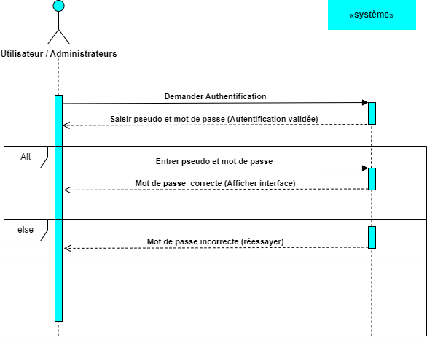

1. **Gestion catalogue**

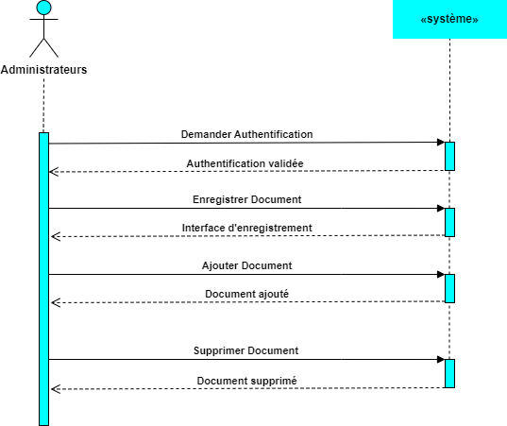

1. **Consulter documents**

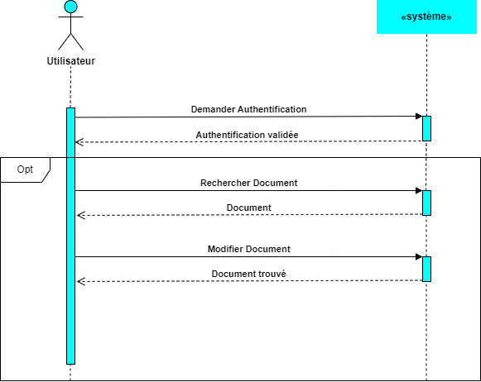

1. 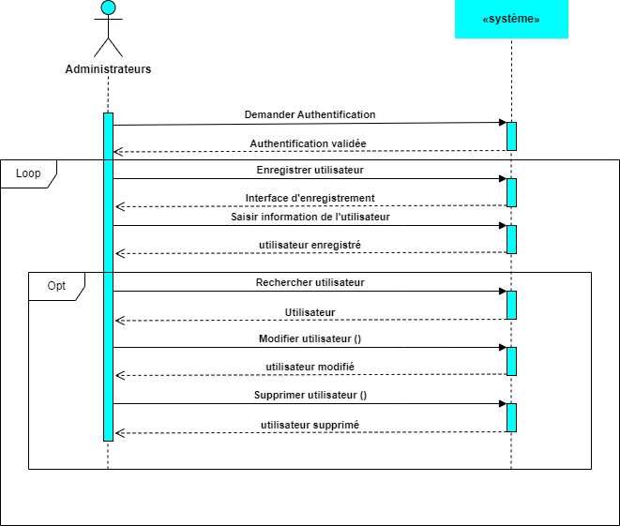**Gestion comptes**
   1. **Diagrammes d’activités**

Les diagrammes d’activités nous permettent de représenter les processus de connexion et de gestion des documents par les utilisateurs et les administrateurs.

Pour accéder à un document, l’utilisateur doit s’être inscrit au préalable et donc continuellement s’authentifier lorsqu’il voudra accéder au document.

• Si le compte rencontre un problème de connexion, il peut envoyer un message à l’administrateur qui lui, devra trouver le problème et y remédier. Il retransmettra la solution au problème par un message adressé a l’utilisateur.

• Si le compte est créé, l’utilisateur va devoir entrer à chaque fois ses identifiants de connexion et si l’identifiant n’est pas valide, il va devoir s’authentifier encore et encore.

• Lorsque l’utilisateur aura bien entré ses informations, il pourra accéder aux documents dont il a le niveau d’habilitation.

1. **Utilisateur**

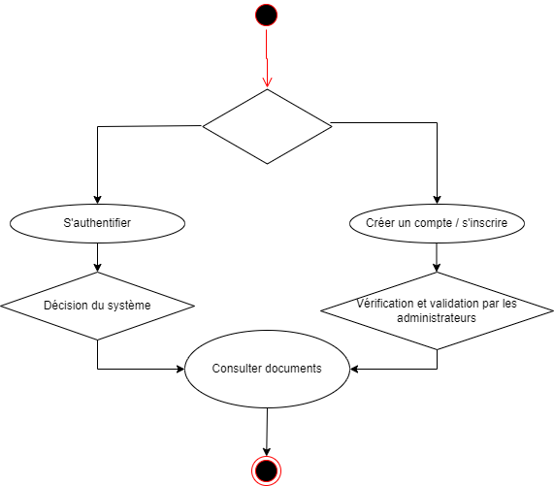

1. 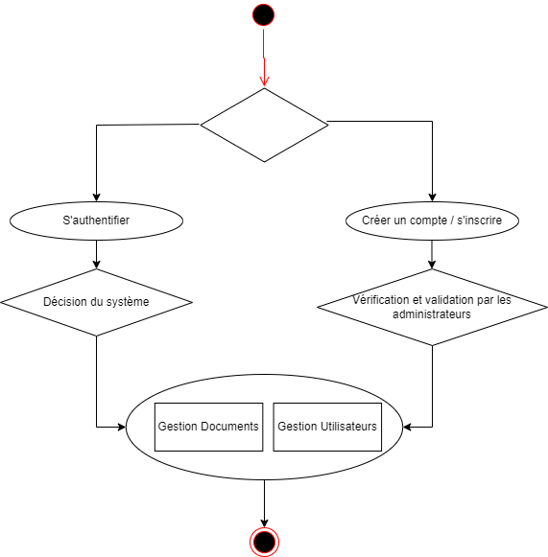**Administrateur**